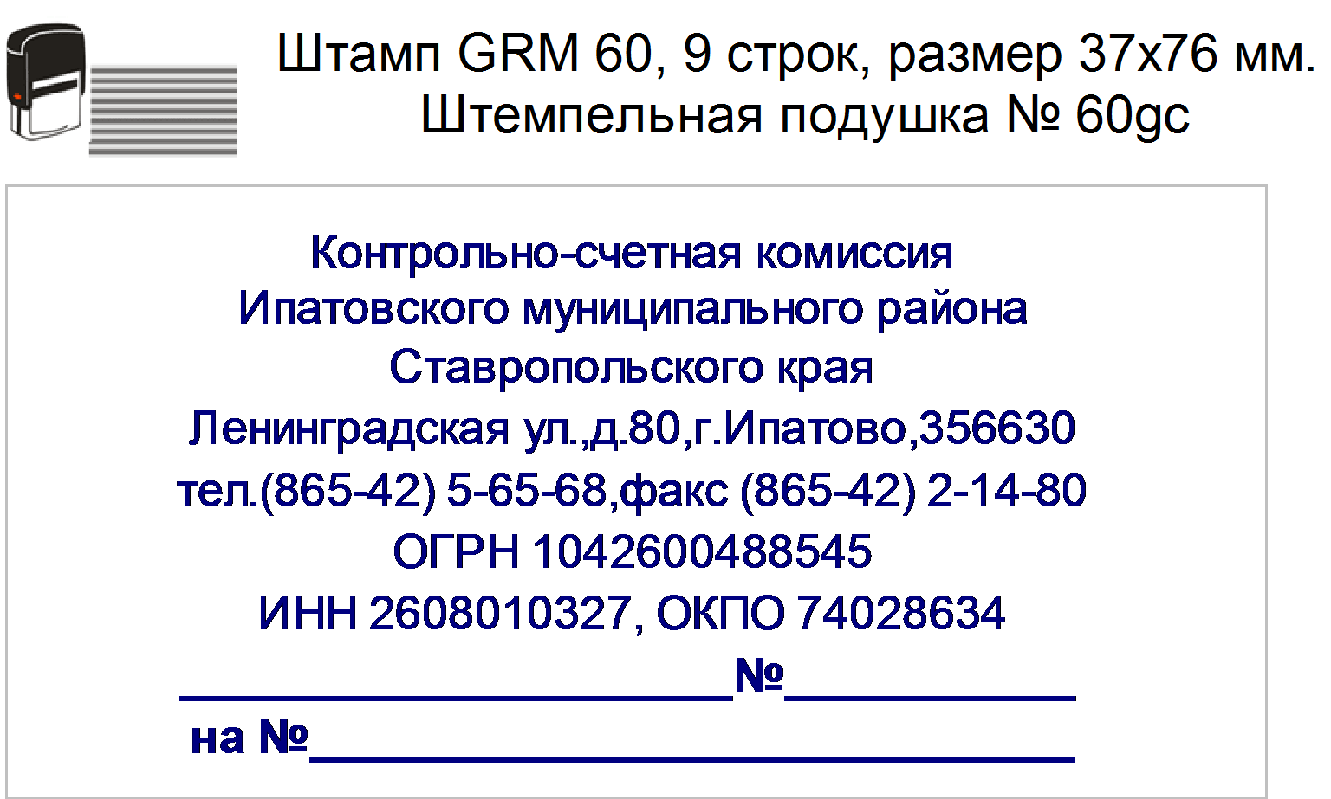
Утверждаю: Председатель
Контрольно-счетной комиссии Ипатовского муниципального района Ставропольского края

Е.П. Деньщикова
11.08.2017 г.
05-08/221

Заключение
на проект решения Совета депутатов муниципального образования Золотаревского сельсовета Ипатовского района Ставропольского края «О внесении изменений в решение Совета депутатов муниципального образования Золотаревского сельсовета Ипатовского района Ставропольского края от 15 декабря 2016 г. № 22 «Об утверждении бюджета муниципального образования Золотаревского сельсовета Ипатовского района Ставропольского края на 2017 год и плановый период 2018 и 2019 годов»

На основании Бюджетного кодекса Российской Федерации, Положения о Контрольно - счетной комиссии Ипатовского муниципального района Ставропольского края, Положения о бюджетном процессе муниципального образования Золотаревского сельсовета Ипатовского района Ставропольского края, Соглашения о передаче полномочий по осуществлению внешнего муниципального финансового контроля, Контрольно-счетной комиссией Ипатовского муниципального района Ставропольского края проведена финансовая экспертиза проекта решения «О внесении изменений в решение Совета депутатов муниципального образования Золотаревского сельсовета Ипатовского района Ставропольского края от 15 декабря 2016 г. № 22 «Об утверждении бюджета муниципального образования Золотаревского сельсовета Ипатовского района Ставропольского края на 2017 год и плановый период 2018 и 2019 годов».
Установлено, что основной целью проекта решения, является изменение основных характеристик бюджета муниципального образования Золотаревского сельсовета Ипатовского района Ставропольского края на 2017 год.
Планируется произвести увеличение доходной и расходной части бюджета муниципального образования Золотаревского сельсовета Ипатовского района Ставропольского края на 2017 год в сумме 4986,48 тыс. руб.
В результате уточненные характеристики бюджета муниципального образования Золотаревского сельсовета Ипатовского района Ставропольского края на 2017 год составят по доходам в сумме 19769,00 тыс. руб., по расходам в сумме 21600,33 тыс. руб. Дефицит местного бюджета составит в сумме 1831,33 тыс. руб.

Уточняется объем доходов за счет:

увеличения плановых бюджетных назначений по строке «Прочие субсидии бюджетам (проведение ремонта, восстановление и реставрация наиболее значимых и находящихся в неудовлетворительном состоянии воинских захоронений, памятников и мемориальных комплексов, увековечивающих память погибшим в годы Великой Отечественной войны)» (00020229999100172151) в сумме 4986,48 тыс. руб.;
увеличения плановых бюджетных назначений по строке «Налог на доходы физических лиц» (00010102000010000110) в сумме 4,27 тыс. руб.;
уменьшения плановых бюджетных назначений по строке «Субвенции бюджетам на государственную регистрацию актов гражданского состояния» (00020235930100000151) в сумме 4,27 тыс. руб.

Уточняется объем расходов за счет:

увеличения объема безвозмездных поступлений;
увеличения доходов местного бюджета;
перераспределения средств местного бюджета по видам расходов согласно сводной росписи местного бюджета.
По плановым расходным ассигнованиям в разрезе разделов бюджета муниципального образования Золотаревского сельсовета Ипатовского района Ставропольского края проектом решения предлагается внесение следующих изменений:

Общегосударственные вопросы

Утвержденные плановые бюджетные ассигнования, предусмотренные по разделу «Общегосударственные вопросы» на 2017 год составляют в сумме 5124,21 тыс. руб. и уменьшаются на 25,01 тыс. руб. за счет перераспределения плановых бюджетных ассигнований со строк:
«Иные бюджетные ассигнования» (201 0107 5303020020 800) на строку «Закупка товаров, работ и услуг для обеспечения государственных (муниципальных) нужд» (201 0113 5320020990 200) в сумме 195,45 тыс. руб.;
«Иные бюджетные ассигнования» (201 0107 5303020020 800) на строку «Иные бюджетные ассигнования» (201 0113 5320020990 800) в сумме 60,00 тыс. руб.;
«Иные бюджетные ассигнования» (201 0107 5303020020 800) раздела «Общегосударственные вопросы» (201 01) на строку «Закупка товаров, работ и услуг для обеспечения государственных (муниципальных) нужд» (201 0503 5360020570 200) раздела «Жилищно-коммунальное хозяйство» (201 05) в сумме 20,74 тыс. руб.;
«Закупка товаров, работ и услуг для обеспечения государственных (муниципальных) нужд» (201 0113 5410059300 200) раздела «Общегосударственные вопросы» (201 01) на строку «Закупка товаров, работ и услуг для обеспечения государственных (муниципальных) нужд» (201 0503 5360020570 200) раздела «Жилищно-коммунальное хозяйство» (201 05) в сумме 4,26 тыс. руб.;
«Закупка товаров, работ и услуг для обеспечения государственных (муниципальных) нужд» (201 0113 5410059300 200) раздела «Общегосударственные вопросы» (201 01) на строку «Закупка товаров, работ и услуг для обеспечения государственных (муниципальных) нужд» (201 0801 53700S6650 200) раздела «Культура, кинематография» (201 08) в сумме 0,01 тыс. руб.
Итоговый объем плановых бюджетных ассигнований по разделу «Общегосударственные вопросы» на 2017 год составит в сумме 5099,20 тыс. руб.

Национальная оборона

Утвержденные плановые бюджетные ассигнования, предусмотренные по разделу «Национальная оборона» на 2017 год составляют в сумме 162,32 тыс. руб. и перераспределяются со строки «Закупка товаров, работ и услуг для обеспечения государственных (муниципальных) нужд» (201 0203 5410051180 200) на строку «Расходы на выплаты персоналу в целях обеспечения выполнения функций государственными (муниципальными) органами, казенными учреждениями, органами управления государственными внебюджетными фондами» (201 0203 5410051180 100) в сумме 5,18 тыс. руб.
Итоговый объем уточненных плановых бюджетных ассигнований по разделу «Национальная оборона» на 2017 год составит в сумме 162,32 тыс. руб.

Национальная безопасность и правоохранительная деятельность

Утвержденные плановые бюджетные ассигнования, предусмотренные по разделу «Национальная безопасность и правоохранительная деятельность» на 2017 год составляют в сумме 30,00 тыс. руб. и уменьшаются на 10,00 тыс. руб. за счет перераспределения плановых бюджетных ассигнований со строк:
«Закупка товаров, работ и услуг для обеспечения государственных (муниципальных) нужд» (201 0309 5330020320 200) на строку «Закупка товаров, работ и услуг для обеспечения государственных (муниципальных) нужд» (201 0503 5360020560 200) раздела «Жилищно-коммунальное хозяйство» (201 05) в сумме 5,00 тыс. руб.;
«Закупка товаров, работ и услуг для обеспечения государственных (муниципальных) нужд» (201 0309 5330020330 200) на строку «Закупка товаров, работ и услуг для обеспечения государственных (муниципальных) нужд» (201 0503 5360020560 200) раздела «Жилищно-коммунальное хозяйство» (201 05) в сумме 5,00 тыс. руб.
Итоговый объем уточненных плановых бюджетных ассигнований по разделу «Национальная безопасность и правоохранительная деятельность» на 2017 год составит в сумме 20,00 тыс. руб.

Национальная экономика

Утвержденные плановые бюджетные ассигнования, предусмотренные по разделу «Национальная экономика» на 2017 год составляют в сумме 1461,38 тыс. руб. и уменьшаются на 10,00 тыс. руб. за счет перераспределения плановых бюджетных ассигнований со строки «Закупка товаров, работ и услуг для обеспечения государственных (муниципальных) нужд» (201 0412 5350020430 200) на строку «Закупка товаров, работ и услуг для обеспечения государственных (муниципальных) нужд» (201 0503 5360020570 200) раздела «Жилищно-коммунальное хозяйство» (201 05).
Итоговый объем уточненных плановых бюджетных ассигнований по разделу «Национальная экономика» на 2017 год составит в сумме 1451,38 тыс. руб.

Жилищно-коммунальное хозяйство

Утвержденные плановые бюджетные ассигнования, предусмотренные по разделу «Жилищно-коммунальное хозяйство» на 2017 год составляют в сумме 733,52 тыс. руб. и увеличиваются на 45,00 тыс. руб. за счет перераспределения плановых бюджетных ассигнований со строк:
«Закупка товаров, работ и услуг для обеспечения государственных (муниципальных) нужд» (201 0501 5360020510 200) на строку «Закупка товаров, работ и услуг для обеспечения государственных (муниципальных) нужд» (201 0503 5360020570 200) в сумме 15,00 тыс. руб.;
«Закупка товаров, работ и услуг для обеспечения государственных (муниципальных) нужд» (201 0503 5360020530 200) на строку «Закупка товаров, работ и услуг для обеспечения государственных (муниципальных) нужд» (201 0503 5360020570 200) в сумме 50,00 тыс. руб.;
«Закупка товаров, работ и услуг для обеспечения государственных (муниципальных) нужд» (201 0113 5410059300 200) раздела «Общегосударственные вопросы» (201 01) на строку «Закупка товаров, работ и услуг для обеспечения государственных (муниципальных) нужд» (201 0503 5360020570 200) раздела «Жилищно-коммунальное хозяйство» (201 05) в сумме 4,26 тыс. руб.;
«Иные бюджетные ассигнования» (201 0107 5303020020 800) раздела «Общегосударственные вопросы» (201 01) на строку «Закупка товаров, работ и услуг для обеспечения государственных (муниципальных) нужд» (201 0503 5360020570 200) раздела «Жилищно-коммунальное хозяйство» (201 05) в сумме 20,74 тыс. руб.;
«Закупка товаров, работ и услуг для обеспечения государственных (муниципальных) нужд» (201 0412 5350020430 200) раздела «Национальная экономика» на строку «Закупка товаров, работ и услуг для обеспечения государственных (муниципальных) нужд» (201 0503 5360020570 200) раздела «Жилищно-коммунальное хозяйство» (201 05) в сумме 10,00 тыс. руб.;
«Закупка товаров, работ и услуг для обеспечения государственных (муниципальных) нужд» (201 0309 5330020320 200) раздела «Национальная безопасность и правоохранительная деятельность» на строку «Закупка товаров, работ и услуг для обеспечения государственных (муниципальных) нужд» (201 0503 5360020560 200) раздела «Жилищно-коммунальное хозяйство» (201 05) в сумме 5,00 тыс. руб.;
«Закупка товаров, работ и услуг для обеспечения государственных (муниципальных) нужд» (201 0309 5330020330 200) «Национальная безопасность и правоохранительная деятельность» на строку «Закупка товаров, работ и услуг для обеспечения государственных (муниципальных) нужд» (201 0503 5360020560 200) раздела «Жилищно-коммунальное хозяйство» (201 05) в сумме 5,00 тыс. руб.
Итоговый объем плановых бюджетных ассигнований по разделу «Жилищно-коммунальное хозяйство» на 2017 год составит в сумме 778,52 тыс. руб.

Культура, кинематография

Утвержденные плановые бюджетные ассигнования, предусмотренные по разделу «Культура, кинематография» на 2017 год составляют в сумме 5872,59 тыс. руб. и увеличиваются на 4986,49 тыс. руб. за счет безвозмездных поступлений на строку «Закупка товаров, работ и услуг для обеспечения государственных (муниципальных) нужд»» (201 0801 5370076650 200) раздела «Культура, кинематография» (201 08) в сумме 4986,48 тыс. руб.
Перераспределяются плановые бюджетные ассигнования со строк:
«Закупка товаров, работ и услуг для обеспечения государственных (муниципальных) нужд» (201 0801 5370011110 200) на строку «Иные бюджетные ассигнования» (201 0801 5370011110 800) в сумме 1,00 тыс. руб.;
«Закупка товаров, работ и услуг для обеспечения государственных (муниципальных) нужд» (201 0801 5410090030 200) на строку «Расходы на выплаты персоналу в целях обеспечения выполнения функций государственными (муниципальными) органами, казенными учреждениями, органами управления государственными внебюджетными фондами» (201 0801 5410090030 100) в сумме 5,00 тыс. руб.;
«Закупка товаров, работ и услуг для обеспечения государственных (муниципальных) нужд» (201 0113 5410059300 200) раздела «Общегосударственные вопросы» (201 01) на строку «Закупка товаров, работ и услуг для обеспечения государственных (муниципальных) нужд» (201 0801 53700S6650 200) раздела «Культура, кинематография» (201 08) в сумме 0,01 тыс. руб.
Итоговый объем уточненных плановых бюджетных ассигнований по разделу «Культура, кинематография» на 2017 год составит в сумме 10859,08 тыс. руб.

На основании вышеизложенного, Контрольно - счетная комиссия Ипатовского муниципального района Ставропольского края считает целесообразным утверждение проекта решения «О внесении изменений в решение Совета депутатов муниципального образования Золотаревского сельсовета Ипатовского района Ставропольского края от 15 декабря 2016 г. № 22 «Об утверждении бюджета муниципального образования Золотаревского сельсовета Ипатовского района Ставропольского края на 2017 год и плановый период 2018 и 2019 годов».

Инспектор Контрольно-счетной
комиссии Ипатовского муниципального
района Ставропольского края Е. Н. Санькова

